НИУ «МЭИ»

Кафедра Радиотехнических систем

Расчетно-пояснительная записка к курсовому проекту по

дисциплине «Аппаратура потребителей СРНС»

Выполнил: Кусакин П.А.

Группа: ЭР-15-17

Проверил: Корогодин И.В.

Москва 2022

**Этап 3. Моделирование в C++**

Требуется разработать на языке С/С++ функцию расчета положения спутника GPS на заданное время по шкале UTC, минимизировать время её исполнения и количество затрачиваемой оперативной памяти. Вызов функции не должен приводить к выбросу исключений или утечкам памяти при любом наборе входных данных.

Функции расчета положения спутника в Matlab относительно проста, т.к. доступны библиотеки линейной алгебры и решения уравнений. Но при разработке встраиваемого ПО приходится сохранять лицензионную частоту, минимизировать вычислительную нагрузку и затраты памяти. Требуется выполнить свою реализацию решения трансцендентного уравнения.

Программный модуль должен сопровождаться unit-тестами под check:

* Тесты функций решения уравнения Кеплера.
* Тест расчетного положения спутника в сравнении с Matlab с шагом 0.1 секунды.

Во время второго теста должно вычисляться и выводиться средняя длительность исполнения функции. Допускается использовать одни и те же эфемериды на весь рассматриваемый интервал.

Требуется провести проверку на утечки памяти.

**Разработка алгоритма расчета положения спутника на языке С++**

Функция реализовывалась на языке программирования С/С++ в среде программирования QT. Функция, помимо вычислений координат, так же считывает координаты из файла, сравнивает их с рассчитанными, находит максимальную разницу, а также вычисляет общее время выполнения.

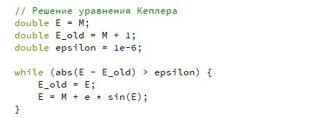

Рисунок 1 –– Алгоритм решения уравнения Кеплера

Для достижения высокой точности, необходимо реализовать передачу и вывод чисел с высокой точностью (количеством знаков после запятой).

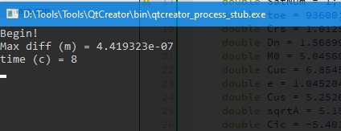

Рисунок 2 –– Результат работы программы

После реализации и отладки кода, была проведена работа по анализу объема потребляемой памяти и нахождения утечки памяти.

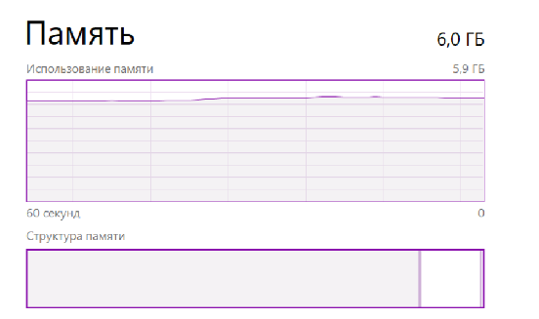

Рисунок 3 –– Анализ объема потребляемой памяти

**Вывод:**

На третьем этапе курсового проекта была написана программа на языке C++, что целесообразно при разработке встраиваемого ПО. Было показано, что реализация алгоритмов в C++и Matlab не приводит к серьезному расхождению в результатах. Утечка памяти не была обнаружена.

**Код программы:**

#include <iostream>

#include <fstream>

#include <cmath>

#include <time.h>

using namespace std;

int main()

{

setlocale(LC_ALL, "rus");

std::cout << "Begin!\n";

time_t t_start, t_stop;

time(&t_start);

double SatNum = 1;

double toe = 93600;

double Crs = 1.012500e+01;

double Dn = 1.568992e-09;

double M0 = 5.045602e+01;

double Cuc = 6.854534e-07;

double e = 1.045204e-02;

double Cus = 5.252659e-06;

double sqrtA = 5.153679e+03;

double Cic = -5.401671e-08;

double Omega0 = 7.124072e+01;

double Cis = 1.695007e-07;

double i0 = 5.470826e+01;

double Crc = 2.746250e+02;

double omega = 2.148581e+01;

double OmegaDot = -4.419323e-07;

double iDot = 1.821263e-09;

double Tgd = -1.350418e-08;

double toc = 93600;

double af2 = 0.000000e+00;

double af1 = -1.818989e-12;

double af0 = -1.646103e-04;

double URA = 0;

double IODE = 24;

double IODC = 24;

double codeL2 = 1;

double L2P = 0;

double WN = 149;

// константы

double mu = 3.986004418e14; // гравитационная постоянная

double omega_e = 7.2921151467e-5;// скорость вращения

// Временной промежуток

int begin_time = 24 * 2 * 60 * 60;// время начала 0:00 по МСК 14 февраля

int end_time = 24 * 3 * 60 * 60;// время окончания 0:00 по МСК 15 февраля

//Длина временного промежутка

int t_arr = end_time - begin_time;

//Большая полуось

double A = pow(sqrtA,2);

// Среднее движение

double n0 = sqrt(mu /pow(A,3));

double n = n0 + Dn;

// Координаты

double** coord = new double*[3];

for (int i = 0; i < 3; i++) {

coord[i] = new double[t_arr];

}

// Координаты из 2го пункта

double** coordMat = new double*[3];

for (int i = 0; i < 3; i++) {

coordMat[i] = new double[t_arr];

}

for (int k = 0; k < t_arr; k++) {

// Время

double t = begin_time + k - (int)toe;

if (t > 302400)

t = t - 604800;

if (t < -302400)

t = t + 604800;

// Средняя аномалия

double M = M0 + n * t;

// Решение уравнения Кеплера

double E = M;

double E_old = M + 1;

double epsilon = 1e-6;

while (abs(E - E_old) > epsilon) {

E_old = E;

E = M + e * sin(E);

}

// Истинная аномалия

double nu = atan2(sqrt(1 - e*e) * sin(E), cos(E) - e);

// Коэффициент коррекции

double cos_correction = cos(2 * (omega + nu));

double sin_correction = sin(2 * (omega + nu));

// Аргумент широты

double u = omega + nu + Cuc * cos_correction + Cus * sin_correction;

// Радиус

double r = A * (1 - e * cos(E)) + Crc * cos_correction + Crs * sin_correction;

// Наклон

double i = i0 + iDot * t + Cic * cos_correction + Cis * sin_correction;

// Долгота восходящего угла

double lambda = Omega0 + (OmegaDot - omega_e) * t - omega_e * toe;

// Положение на орбите

double x = r * cos(u);

double y = r * sin(u);

// Координаты

double Xk = x * cos(lambda) - y * cos(i) * sin(lambda);

double Yk = x * sin(lambda) + y * cos(i) * cos(lambda);

double Zk = y * sin(i);

coord[0][k] = Xk;

coord[1][k] = Yk;

coord[2][k] = Zk;

}

// Чтение координат из матлаба

ifstream file("out.txt");

if (!file.is_open())

cout << "can't open file!" << endl;

else {

for (int k = 0; k < t_arr; k++) {

file >> coordMat[0][k] >> coordMat[1][k] >> coordMat[2][k];

}

file.close();

}

// Сравнение с матлабом

double max_del = 0;

for (int i = 0; i < 3; i++) {

for (int k = 0; k < t_arr; k++) {

if (abs(coord[0][k] - coordMat[0][k]) > max_del) {

max_del = abs(coord[0][k] - coordMat[0][k]);

}

}

}

// Очищение памяти

delete[] *coord;

delete[] coord;

delete[] * coordMat;

delete[] coordMat;

double del_time = difftime(t_stop, t_start);

time(&t_stop);

cout << "Max diff (m) = " << max_del << endl;

cout << "time (c) = " << del_time << endl;

}